|  |  |  |
| --- | --- | --- |
|  | **Carátula para entrega de prácticas** | |
| Facultad de Ingeniería | | Laboratorio de docencia |

Laboratorios de computación

salas A y B

|  |  |
| --- | --- |
| *Profesor:* | RODRIGUEZ ESPINO CLAUDIA ING. |
| *Asignatura:* | Fundamentos de Programación |
| *Grupo:* | 03 |
| *No de Práctica(s):* | Práctica 06: Entorno de C (editores, compilación y ejecución) |
| *Integrante(s):* | *José Miguel González González* |
| *Semestre:* | 2018-2 |
| *Fecha de entrega:* | 11 /04/2018 |
| *Observaciones:* |  |
|  |  |

CALIFICACIÓN: __________

# Objetivo:

Conocer y usar los ambientes y herramientas para el desarrollo y ejecución de programas en Lenguaje C, como editores y compiladores en diversos sistemas operativos.

## Actividades

* Utilizando un editor de GNU/Linux, crear un archivo de texto
* Modificar/actualizar un archivo ya existente con un editor GNU/Linux.
* Crear, compilar y ejecutar un programa simple escrito en C en GNU/Linux
* En algún entorno de desarrollo de Windows, crear, compilar y ejecutar un programa simple escrito en C.

## Desarrollo

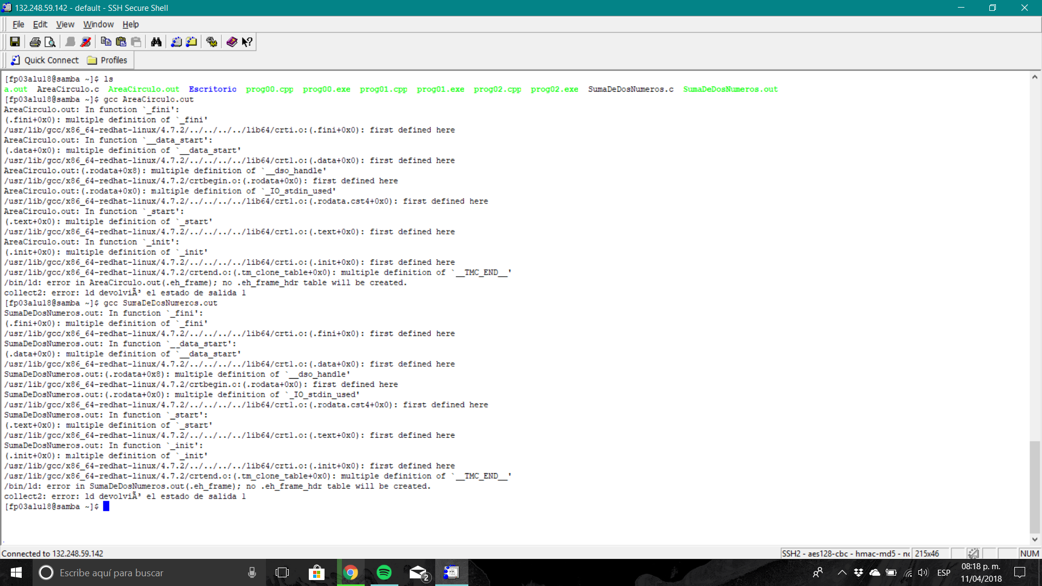

## 

# Conclusiones

Es un poco difícil usar los comandos en SSH Secure-Shell ya que la IDE no es muy amigable con el usuario, pero después de un mejor control de los comandos se facilita un poco el uso. No hubo problema al realizar los problemas ya que se había realizado el pseudocódigo de ellos posteriormente.